
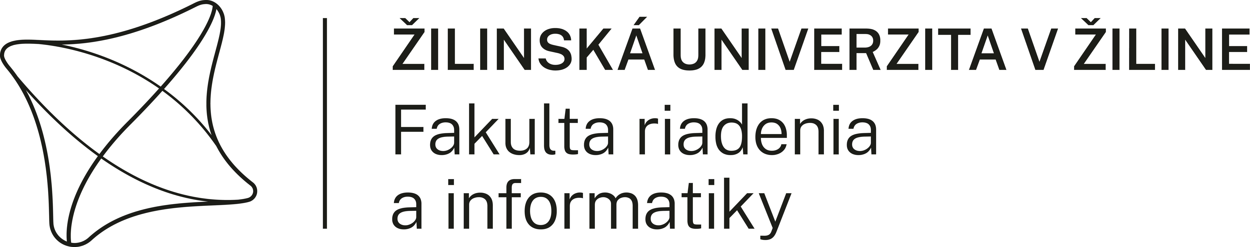

Dekanát Fakulty riadenia a informatiky Žilinskej univerzity v Žiline potvrdzuje, že

.........................................., narodená/ý ............................. v ...................................,

navštevuje doktorandské štúdium – ...................... formu štúdia v akademickom roku 2023/2024, ...................... ročník, od 1. 9. 2023 do 31. 8. 2024.

V Žiline dňa ............................. ..................................................
podpis a pečiatka

Vybavuje: .....................................

Adresa: Univerzitná 8215/1, 010 26 Žilina Tel: +421 41 513 4059 E-mail: vedaref@fri.uniza.sk

